**КИЇВСЬКИЙ НАЦІОНАЛЬНИЙ УНІВЕРСИТЕТ**

**імені ТАРАСА ШЕВЧЕНКА**

Факультет інформаційних технологій

**Кафедра прикладних інформаційних систем**

напрям 6.040302 «Інформатика»

(шифр і назва напряму підготовки або спеціальності)

Звіт

з лабораторної роботи №8

На тему: **«Моделювання системи масового обслуговування виду M/M/∞:FIFO/∞/∞»**

Виконав: студент 4 курсу навчання  
групи інформатика (І-42)  
Довбня Дмитро Володимирович

**Мета**: Ознайомлення з методикою вирішення задач моделювання систем масового обслуговування виду **M/M/∞:FIFO/∞/∞**

***1. Моделювання систем масового обслуговування виду M/M/*∞*:FIFO/∞/∞ у GPSS.***

Використовуючи загально цільову систему моделювання GPSS побудуйте модель системи масового обслуговування типу M/M/**∞**:FIFO/∞/∞. Визначте основні характеристики системи: коефіцієнт використання пристрою, середній час перебування вимог в пристрої обслуговування, середня довжина черги, середній час перебування в черзі, середня кількість вимог в системі, середній час перебування вимог в системі.

***2. Моделювання систем масового обслуговування виду M/M/*∞*:FIFO/∞/∞ у Matlab / Simulink.***

Використовуючи пакет візуального блочного імітаційного моделювання Simulink матричної системи Matlab побудуйте модель системи масового обслуговування типу M/M/**∞**:FIFO/∞/∞. Визначте основні характеристики системи: коефіцієнт використання пристрою, середній час перебування вимог в пристрої обслуговування, середня довжина черги, середній час перебування в черзі, середня кількість вимог в системі, середній час перебування вимог в системі.

Для виконання завдання Вам знадобляться наступні блоки: DISPLAY (5 шт.), ENTITY SINK, EVENT-BASED RANDOM NUMBER, FIFO QUEUE, READ TIMER, N-SERVER, START TIMER, TIME-BASED ENTITY GENERATOR.

***3. Порівняння результатів отриманих у процесі моделювання із теоретичними залежностями.***

Порівняйте результати отримані в п.1-2 із теоретичними залежностями відповідних характеристик СМО, які наведені в лекційному матеріалі або в рекомендованій літературі по дисципліні.

**Дані відповідно до варіанту:***Час між надходженням вимог* **= 27***Час обслуговування* **= 17**

**Хід виконання:**

* 1. Створюємо реалізацію моделі в GPSS

GENERATE (Exponential(1,0,27))

QUEUE Que

Advance (Exponential(1,0,17))

DEPART Que

TERMINATE 1

START 1000000

* 1. Результати отримані в GPSS

QUEUE MAX CONT. ENTRY ENTRY(0) AVE.CONT. AVE.TIME AVE.(-0) RETRY

QUE 8 0 1000000 0 0.630 17.025 17.025 0

1. Моделюємо систему в MatLab / Simulink / SimEvents 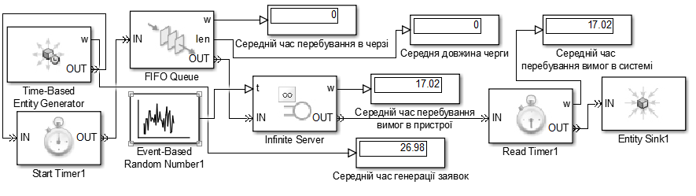
2. Робимо аналітичні розрахунки параметрів системи



Порівняння значень отриманих при моделюванні в системі SimEvents, GPSS з аналітичними розрахункам

|  |  |  |  |
| --- | --- | --- | --- |
|  | Аналітичні розрахунки | GPSS | Matlab / Simulink / SimEvents |
| Коефіцієнт використання пристрою, *U* | 0 | 0 | 0 |
| Середній час перебування вимог в пристрої обслуговування, *M* | 17 | 17.025 | 17.02 |
| Середня довжина черги, *Lq* | 0 | 0 | 0 |
| Середній час перебування в черзі, *Wq* | 0 | 0 | 0 |
| Середня кількість вимог в системі, *Ls* | 0.63 | 0.63 | 0.6308 |
| Середній час перебування вимог в системі, *Ws* | 17 | 17.025 | 17.02 |

Висновок: Під час виконання лабораторної роботи, було досліджено моделювання системи масового обслуговування виду **M/M/∞:FIFO/∞/∞**, за допомогою Matlab Simulink SimEvents та GPSS. Результати, отримані різними методами, майже, не мають, відхилень, це пов’язано з тим що система ідеалізована.